暴走英雄UI设计

版本控制

|  |  |  |
| --- | --- | --- |
| 文档状态： | 项目名称： | 《暴走英雄》UI设计 |
| [√] **草稿**  [ ] **正式发布**  [ ] **正在修改**  [ ] **注销** | 当前版本： | 1.0 |
| 撰 写 人： | 刘俊清 |
| 负 责 人： | 刘俊清 |
| 创建日期： | 2015/10 |
| 完成日期： |  |
| 文 件 名： | 《乱斗英雄》工作计划文档 |

一.**副本设计**

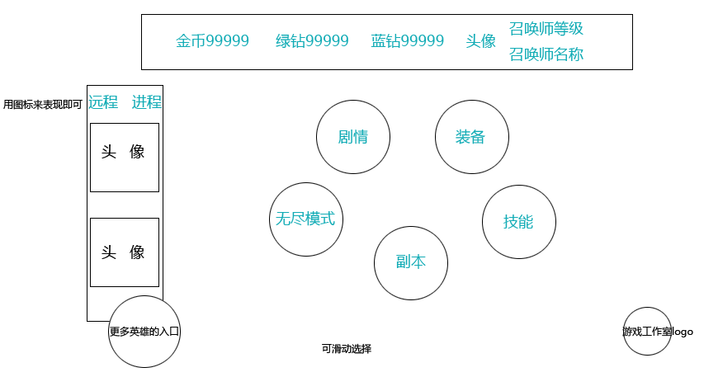

点击副本按钮进入副本页面；

1副本背景延用主界面的背景图

2副本章节依次排开

3未开启章节为灰色

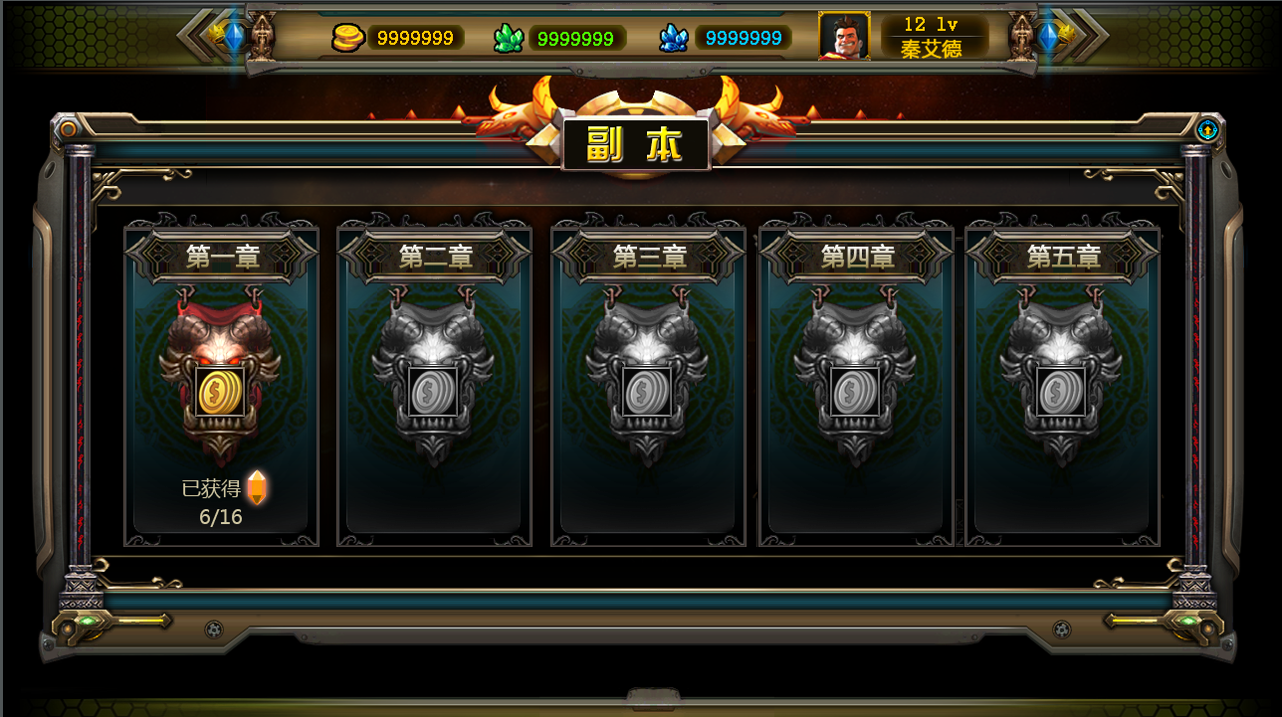

4点击带有颜色的章节会弹开本章节内副本，这里需要做一个动画：就是把灰色章节水平移动到右边逐个隐藏，同时依次显示点开的章节副本。

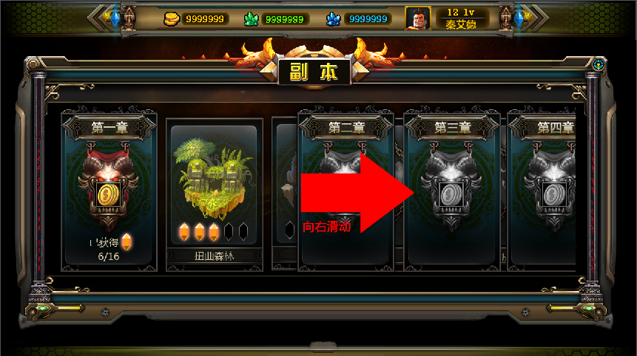

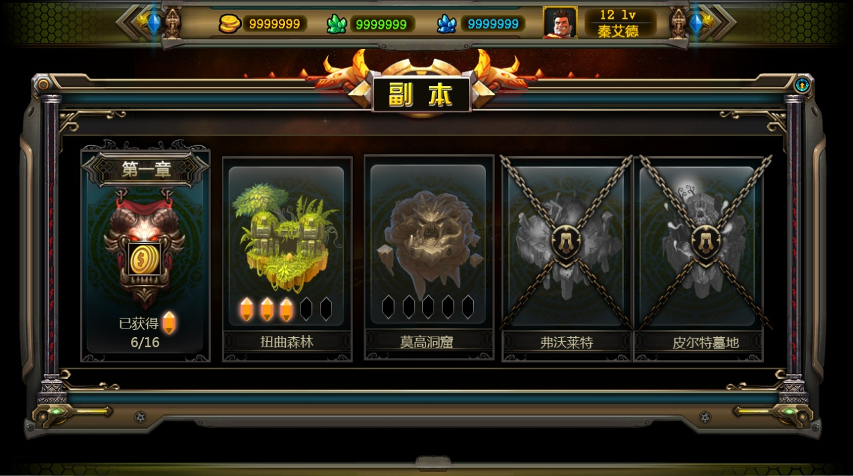

点击第二章：

以第二章为中心其他两边章节向左右两边滑动，同时所选的第二章滑动到最左端。

未开启的章节不能点击

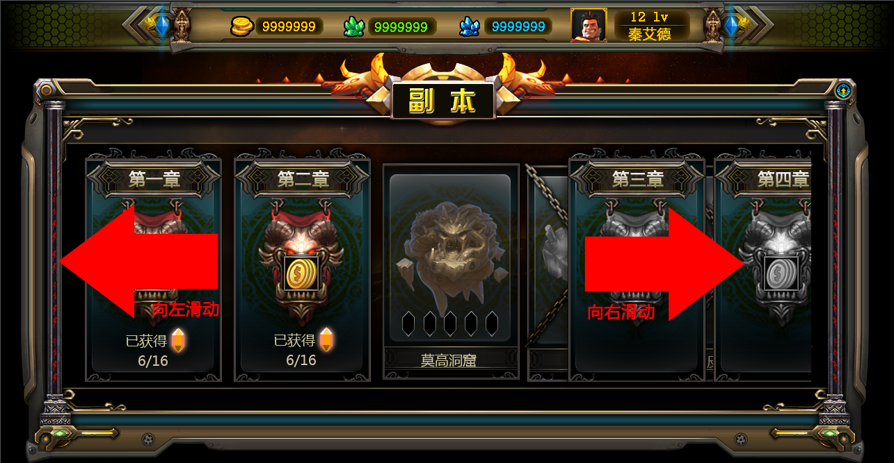

5本章节内副本地图未开启的地图用灰色表示，并打上锁头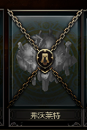

6这个是在副本内打怪百分比赢得的钻石，每个钻石为20%。当前副本战斗前效果为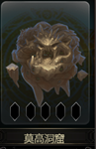

点击其中一个副本后，弹出该副本的相应信息：

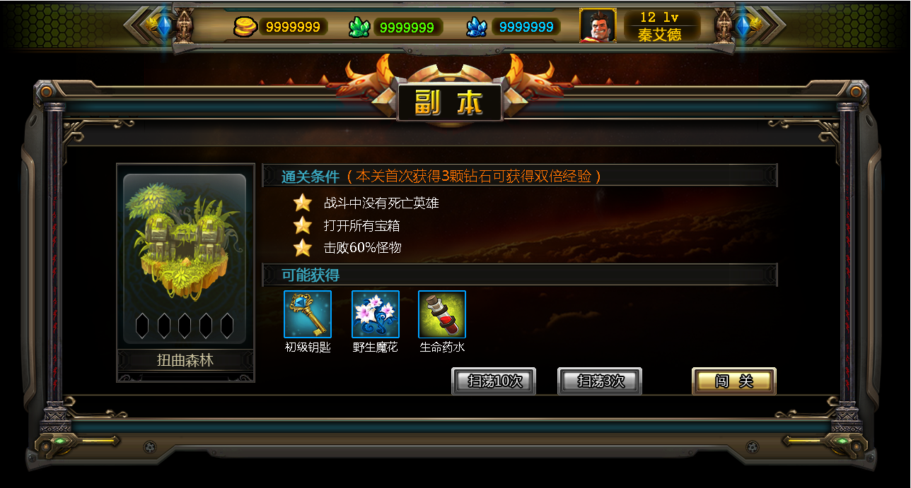

点击右下角黄色按钮开始游戏

注：点击章节及副本图标时会有高亮效果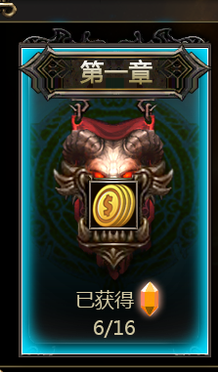 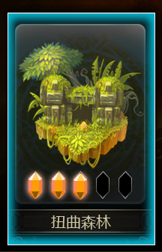，松开后恢复常态或